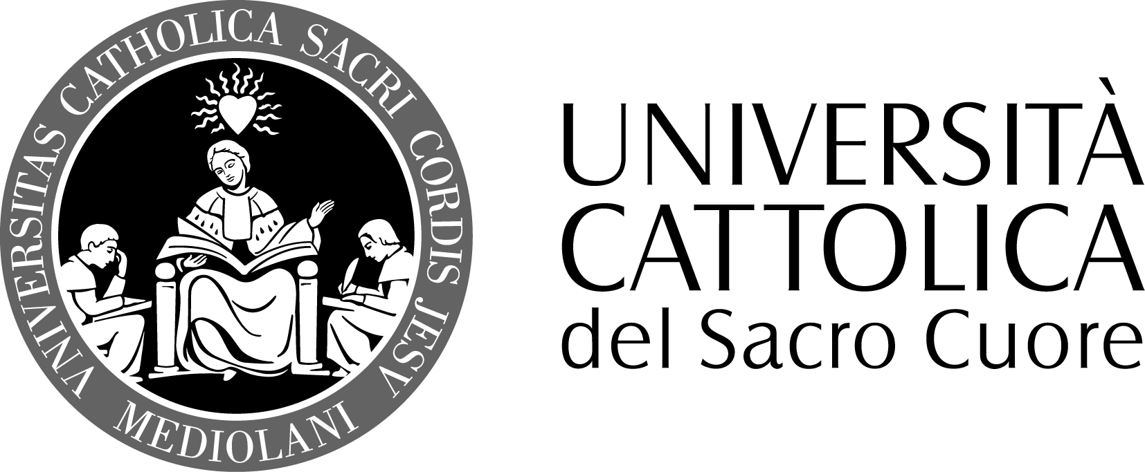

FACOLTA’ DI SCIENZE DELLA FORMAZIONE
DOTTORATO IN PEDAGOGIA EDUCATION

Monica Crotti
Tutor: prof. Giuseppe Vico

Adottare e lasciarsi adottare

Nel quadro della vasta produzione sull’adozione, la riflessione pedagogica è rimasta marginale, sebbene auspicata. Il presente studio, nato da un’ampia ricerca sistematica per ricostruire il fenomeno adottivo nella sua poliedricità, intende approfondire i fondamenti antropologici ed etici legati all’adozione, inoltre vuole richiamare la prospettiva pedagogica per evidenziare l’inscindibile nesso tra l’elaborazione teorica di categorie interpretative e la concreta attività di sostegno educativo al percorso di costruzione del ‘familiare’.
La tesi è articolata in tre sezioni: nella prima, denominata “Adozione”, la pedagogia cerca di comprendere un fenomeno multiforme; in “Adottare”, si richiama il bisogno di prendersi cura dell’altro, con riferimento alla genitorialità e filiazione; in “Lasciarsi adottare”, si guarda all’adozione come corresponsabilità progressiva adulto-minore nella costruzione della storia condivisa, delineando specificità dell’unione adottiva.
La ricerca di direzioni di senso per la riflessione educativa ha necessitato un ritorno alle specificità antropologiche coinvolte nel processo adottivo: esempio è la lettura della fecondità e generatività legate alla “natività” - capacità umana di “dare inizio” e “prendersi cura dell’inizio”-, grazie alla quale l’adozione è forma alternativa, non suppletiva, alla procreazione biologica.
Costante dello studio è l’attenzione ai fini dell’adottare e lasciarsi adottare, costruendo una visione che vorrebbe essere armonica dell’adozione, quale realtà personale e di coppia fondata sulla progettualità.
La lettura della genitorialità e filiazione come costruzioni dinamiche vede poi le risorse e le potenzialità personali essere strumenti per la realizzazione di competenza nell’arte educativa, approfondendo la dimensione relazionale nel passaggio dal diverso al familiare.
La tesi, sin dal titolo, identifica nell’adozione reciproca un principio di pedagogia familiare e cerca di osservare l’adozione alla luce della reciprocità, della personalizzazione e dell’unità dell’educazione, definendo la “natalità” una progettualità aperta e riconoscendo un ruolo centrale agli incontri, veri e propri luoghi dell’educativo.
La fiducia nella generatività si coniuga con un approccio educativo centrato su capacità e risorse della persona umana, pur in situazioni di difficoltà esistenziale, attingendo agli studi sulla resilienza educativa.
Alla pedagogia è riconosciuto il compito di promuovere i diritti dell’infanzia e di potenziare pratiche educative valide nella famiglia e per la famiglia, lavorando perché l’adulto recuperi la capacità/volontà di prendersi cura della vita nascente.

